PRESSEMITTEILUNG

Volvo CE weitet den Vertrieb des starren Muldenkippers R100 auf den weltweiten Markt aus

Volvo CE hat den Vertrieb des erfolgreichen starren 95-Tonnen-Muldenkippers R100 auf den weltweiten Markt ausgeweitet. Die Basis für diesen Schritt bildet der zusätzliche, nach Stufe V/Tier 4 Final zertifizierte Motor.

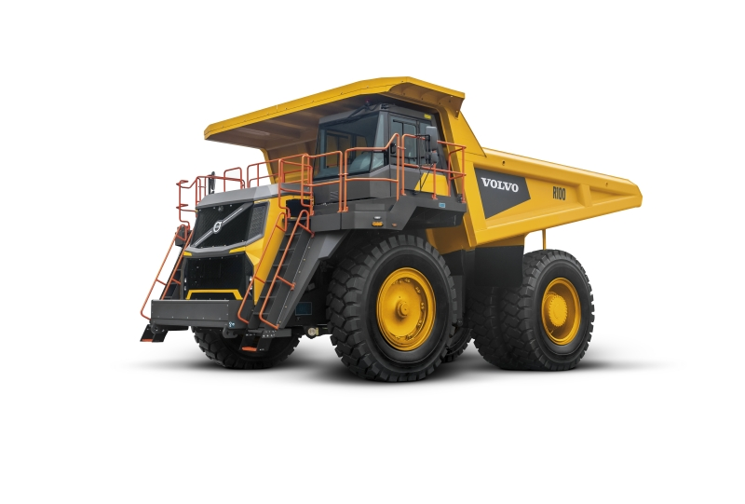

Der auf Baustellen in aller Welt bewährte starre Muldenkipper R100 von Volvo Construction Equipment (Volvo CE) ist jetzt mit einem Motor der Stufe V/Tier 4 Final ausgestattet, der ihm den Eintritt in die Märkte mit den strengsten Emissionsvorschriften ermöglicht und den weltweiten Vertrieb eröffnet. Mit einer Größe und Kapazität, die ihn zum größten Dumper in der Produktpalette des Unternehmens machen, verspricht der starre Muldenkipper R100, die Betriebskosten der Kunden zu senken, indem er die Produktivität, die Kraftstoffeffizienz, den Fahrerkomfort und die Betriebszeit erhöht.

Die Leistung stellt ein 783 kW (1.065 PS) starker Premium-Motor gemäß Abgasstufe V/Tier 4 Final mit einem kombinierten Antriebsstrang bereit, der ein hohes Drehmoment, eine unvergleichliche Zugleistung und die klassenbeste Radzugkraft bietet. Die Leistung des Antriebsstrangs wird von der Volvo Dynamic Shift Control unterstützt, die automatisch für die optimale Gangwahl, Geschwindigkeit und das ideale Drehmoment sorgt und dadurch eine herausragende Kraftstoffeffizienz gewährleistet. Mit seiner Anpassung an verschiedene Bedingungen sorgt Volvo Dynamic Shift durch sanfte gleichmäßige Schaltvorgänge und einen niedrigen Kraftstoffverbrauch für einen produktiven Einsatz.

Der R100 mit seiner effektiven Nutzlast von 95 Tonnen transportiert mehr Tonnen pro Stunde und verringert so die Kosten für die Kunden. Dank der V-förmigen Mulde garantiert der Kipper mit einem Muldenvolumen von 60,4 m³ einen optimalen Lastenhalt und einen minimalen Materialverbleib in der Mulde. Dank des schnellen Muldenkippsystems garantiert der R100 kurze Taktzeiten und somit eine rundum effiziente Leistung.

Volvo CE baut auf die hohe Kapazität und Transportleistung seiner starren Muldenkipper mit intelligenten Überwachungssystemen. Die integrierte optionale On-Board-Wiege-Technologie (OBW) stellt sicher, dass die Maschine stets die optimale sichere Nutzlast transportiert und sämtliche transportierte Ladungen protokolliert. Das ermöglicht ein umfassendes Produktionsmanagement und liefert Echtzeitdaten auf dem Borddisplay.

Der R100 ist mit CareTrack – dem Telematiksystem von Volvo – zur Fernüberwachung von Betriebsdaten, einschließlich Kraftstoffverbrauch, Maschinenauslastung, Leerlaufberichten und GPS-Position, erhältlich.

Die Kunden können ihrer Produktivität einen Schub verleihen, indem sie mit weiteren intelligenten Systemen arbeiten, die für höchste Effizienz auf der Baustelle und minimale Betriebskosten sorgen. Mithilfe der Volvo Site-Simulation lässt sich beispielsweise die Produktivität aktueller und künftiger Projekte steigern. Das Tool liefert wertvolle Informationen über den Maschinenpark, die Flottenauswahl und die Baustellenanordnung. Dadurch können die Kunden und Händler gemeinsam einen Plan erstellen, bevor ein Projekt beginnt.

Langlebigkeit durch Design
Betriebszeit und Produktivität werden durch die robuste Konstruktion der Maschine unterstützt, die einen hohen Schutz der Komponenten, längere Lebenszyklen und längere Intervalle zwischen den geplanten Wartungsarbeiten ermöglicht.

Mit einer Karosserie aus hochgradig schlag- und abriebfestem 400-HBW-Hartstahl, verbunden mit einem robusten, langlebigen Rahmen, erreicht der R100 eine herausragende Leistung über einen langen Zeitraum hinweg. Die stabile Fahrgestellkonstruktion und die schnell ansprechende MacPherson-Aufhängung mit niedriger Querlenkerverbindung absorbieren potenziell schädigende Stöße und Vibrationen, die während des Betriebes möglich sind. Unabhängig von den Umgebungsbedingungen ist darauf Verlass, dass die Hydraulik sauber und vor Verschmutzungen geschützt bleibt, damit die Maschine nicht unnötig ausfällt.

Erste Wahl bei den Fahrern
Der R100 stellt die Produktivität und Sicherheit des Fahrers in den Vordergrund – angefangen beim ROPS/FOPS-zertifizierten Fahrerhaus in Verbindung mit den rutschfesten Trittstufen und Laufstegen, die einen sicheren Einstieg in die Maschine ermöglichen. Das auf viskosen Isolierlagern ruhende Fahrerhaus und das hydraulische Federungssystem minimieren Bodenvibrationen und Umgebungsgeräusche. Maschinenbediener, die sich wohlfühlen, sind leistungsfähiger und produktiver.

Vom Fahrersitz aus kann der Bediener die Baustelle und die umliegenden Bereiche durch die große Glasfläche und die Windschutzscheibe mit geringem Neigungswinkel bestmöglich beobachten. Die ohnehin schon gute Sicht wird durch das System Volvo Smart View noch weiter verbessert. Das System nutzt mehrere an der Außenseite des Kippers montierte Ultraweitwinkelkameras, um über das Borddisplay eine beeindruckende 360-Grad-Vogelperspektive des Fahrzeugs und des umgebenden Arbeitsbereichs zu erzeugen. Dadurch kann der Fahrer den Baustellenverkehr in seiner Umgebung jederzeit optimal im Auge behalten.

Komfort in der Volvo-Kabine erlaubt den Fahrern dank einer guten Rundumsicht, Klimaanlage sowie genügend Stauraum und Beinfreiheit ein leichteres, angenehmes Arbeiten. Der einstellbare Fahrersitz bietet eine gute Sicht auf die Instrumententafel und einen bequemen Zugang zu den leicht ansprechenden Bedienelementen, die ergonomisch positioniert sind, damit sich der Fahrer komplett auf seine Arbeit konzentrieren kann.

Für ein hohes Maß an Geschwindigkeitskontrolle und Manövrierfähigkeit ist der R100 mit zwei Retarder-Systemen ausgestattet. Die bewährte Funktion des Getriebe-Retarders sorgt für eine absolut sichere Kontrolle der Maschine beim Befahren von Gefällstrecken. Das macht den starren Muldenkipper von Volvo CE zur idealen Wahl für den Einsatz in Tagebauen und Steinbrüchen. Der modulierende Brems-Retarder kann automatisch aktiviert werden, wenn der Fahrer den Fuß vom Gaspedal nimmt, um einen gewählten Gang und eine konstante Motordrehzahl bergab aufrechtzuerhalten. Diese Funktionen reduzieren den Aufwand für den Fahrer und erleichtern ihm die Bedienung.

Eine Vielzahl weiterer intelligenter Systeme trägt zu einem Höchstmaß an Sicherheit bei und schützt sowohl den Fahrer als auch die Maschine. Dazu gehören auch die Leerlaufschaltsperre, der Überdrehzahlschutz des Motors sowie sekundäre Brems- und Lenksysteme.

Schnelle und effiziente Wartung
Der R100 ist gespickt mit langlebigen Funktionen, die einen hervorragenden Schutz bieten, den Betrieb optimieren und die Wartungsintervalle verlängern, um die Betriebskosten zu senken. Die Wartungspunkte des R100 sind strategisch angeordnet und bequem vom Boden und der Serviceplattform aus erreichbar, um die Wartung schnell und effizient durchzuführen.

Zur Vereinfachung der mechanischen Wartung verfügt der starre Muldenkipper über Lager in gängigen Größen und direkt verschraubte Felgenverbindungen. In der Kabine ist über die bedienfreundliche Instrumententafel der Zugriff auf umfassende Diagnosedaten möglich, um schnelle Analysen erstellen und Probleme rasch beheben zu können.

Nicht zuletzt verfügt der R100 über eine optimale Filtration, um die Leistung zu verbessern und die Lebensdauer der Komponenten zu verlängern. Jedes Funktionssystem der Hydraulik verfügt über magnetische Ansaugfilter sowie über eine Druckfiltration an der Lenkung, der Bremsbetätigungspumpe und den Bremskühlaggregaten. Ein Ansaugluftfilter für den Motor sorgt für eine sauberere Luftansaugung und eine längere Lebensdauer des Filters. Die am Motor montierten primären und sekundären Kraftstofffilter sind mit der innovativen zweistufigen Ölfiltration kombiniert, um schädliche Verunreinigungen zu entfernen.

Der R100 ist der perfekte Partner für Anwendungen im Bergbau und in Steinbrüchen. Er wartet auf die Kunden bei ihrem Volvo-Händler vor Ort.

Spezifikationen:

Max. Nutzlast (kg) | 95.000
Max. Muldenvolumen, SAE 2:1 gehäuft (m³) | 60,4
Nettogewicht (kg) | 69.752
Max. Bruttogewicht (kg) | 166.280
Motor | Cummins QST30 (Stufe V/Tier 4 Final)
Bruttogesamtleistung (kW/PS) | 783/1.065
Max. Leistung bei (U/min) | 2.100
Bruttodrehmoment SAE J1349 (Nm) | 4.631
Max. Drehmoment bei (U/min) | 1.300
Höchstgeschwindigkeit (km/h) | 50

Oktober 2021

Für weitere Informationen wenden Sie sich bitte an:

Sandra Jansen
Marketing & Communications Manager
Volvo Construction Equipment Germany GmbH
Oskar-Messter-Str. 20
D-85737 Ismaning, Deutschland
Tel: +49 89 800 74 – 460
E-Mail: sandra.jansen@volvo.com

Nachweis: Volvo Construction Equipment Germany GmbH. 85737 Ismaning. (Veröffentlichung kostenfrei – Beleg erbeten)

Volvo Construction Equipment (Volvo CE) ist ein bedeutendes, international tätiges Unternehmen, das Maschinen für das Bauwesen und für damit verwandte Industriezweige entwickelt, herstellt und vermarktet. Seine Produkte, die in vielen Märkten in aller Welt führend sind, umfassen eine breit gefächerte Palette an Radladern, Hydraulikbaggern, knickgelenkten Dumpern, Erdbau- und Asphaltwalzen, Fertigern, Kompaktausrüstung und Materialtransportausrüstung. Volvo CE gehört zum Volvo-Konzern, dem weltgrößten Hersteller von Dieselmotoren in der Klasse von 9 bis 18 Litern. Der Volvo-Konzern ist einer der weltweit führenden Hersteller von Lkw, Bussen und Baumaschinen, Antriebssystemen für Schifffahrt und Industrie, Bauteilen für die Luftfahrt sowie Dienstleistungen. Der Konzern bietet ebenfalls Komplettlösungen für Finanzierungen und damit verwandte Dienstleistungen.

